*газета для родителей*

*Выпуск 5 Январь 2025*

***«Мы вместе»***

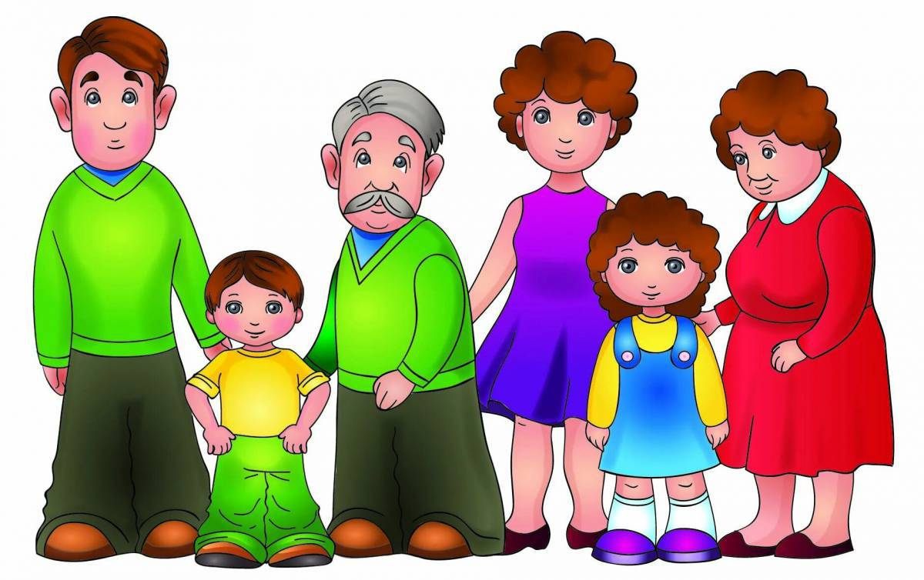

Январь - году начало, зиме середина. Дни становятся длиннее, больше светлых часов. Солнце встает раньше и ярче светит, заторопилось к весне. А сугробы все выше, снег глубже, лед толще...

Январь - месяц ярких звезд, белых троп. Снег скрипит под ногами.

Январь - вершина зимы. Прошло полсрока зимовки птиц, сонного покоя растений и многих животных. Наши предки называли январь: СЕЧЕНЬ, отправляясь в лес подрубать вымороженные деревья, за синеву неба – ПРОСИНЕЦ.

**Приметы января:**

Январю - морозы, февралю - метели.

Январь - в лесу глухая пора.

Если январь холодный, то июль будет сухой и жаркий, не жди грибов до поздней осени.

Январской весны бойся, живуча хилая весна: зимнее тепло летний холод.

Холодные январи подряд не бывают.

В январе висит много частых сосулек, очень длинных - урожай будет хороший.

Если январь сухой, морозный и вода в реках сильно убывает, то лето будет сухое и жаркое.

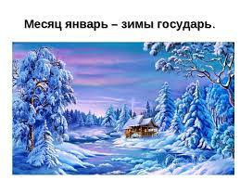

***Праздники календаря:***

***1 января***

Обычай отмечать [Новый год](https://www.culture.ru/s/rozhdestvo/" \t "_blank) в ночь с 31 декабря на 1 января появился в России при [Петре I](https://www.culture.ru/materials/205263/pyotr-i-biografiya-v-portretakh" \t "_blank). До этого, с принятия христианства в 988 году, его отмечали 1 марта, а в 1492 году датой начала года закрепили 1 сентября. Тогда летоисчисление шло по византийской системе, «от сотворения мира» — то есть от 5508 года до нашей эры. В «первый день года» на соборной площади [Московского Кремля](https://www.culture.ru/s/vopros/kremlin" \t "_blank) проходила церемония «О начатии нового лета» и церковная служба «На летопровождение» при участии патриарха, царя, знати.   
В конце декабря 1699 года Петр I издал именной указ № 1736 «О праздновании Нового года». Он ввел новую систему исчисления — от Рождества Христова, и 7208 год «от сотворения мира» стал 1700 годом. А Новый год указ предписывал праздновать по образу и подобию европейских держав, которые впечатлили царя во время Великого посольства в зарубежные страны.

Так появилась традиция украшать дома и дворы [еловыми и сосновыми ветками](https://www.culture.ru/s/vopros/yolka" \t "_blank). Этот обычай царь перенял у иностранцев, которые жили в Немецкой слободе. Для немцев ель была символом вечной жизни, а у славян испокон веков хвойные ветки соотносились с погребальными обрядами, поэтому многим было сложно принять новые обычаи.   
Также «в знак веселия» горожане должны были поздравлять друг друга с Новым годом, а с 1 по 7 января по ночам «огни зажигать из дров, или хворосту, или соломы», или наполненных ими смоляных бочек. Главное действие планировалось проводить на Красной площади: зажигать «огненные потехи», стрелять трижды из мушкетов, а напоследок «выпустить несколько ракет». Говоря современным языком, устраивать фейерверки и взрывать петарды.   
Так праздник отошел от церковных традиций и стал светским. 1 января 1700 года в «царствующем граде Москве» царь лично открыл праздник запуском «ракеты». Колокольный звон смешался с пушечной пальбой, а улицы осветились иллюминацией.

После петровского правления массовые гулянья постепенно исчезали из новогодней традиции — масштабные празднества проводились в основном в дворянских и императорских домах. При Елизавете I, любившей роскошь, появилась традиция новогодних [балов-маскарадов](https://www.culture.ru/materials/129935/maskarad-v-russkikh-portretakh" \t "_blank).

Во времена [Екатерины II](https://www.culture.ru/materials/253033/napersnicy-ekateriny-ii" \t "_blank) в новогоднюю традицию вошел обмен подарками и особенный праздничный стол. А в XIX веке появились и другие атрибуты праздника - [елочные украшения](https://www.culture.ru/s/vopros/igrushki" \t "_blank), [открытки](https://www.culture.ru/materials/70104/serdce-serdcu-vest-podaet" \t "_blank). В 1852 году в здании петербургского Екатерингофского вокзала — увеселительного павильона — установили первую публичную елку.



***7 января***

7 января православные люди празднуют Рождество Христово. Праздник получил такое название потому, что в этот день давным-давно родился человек по имени Иисус Христос.

Рождение ребёнка – это всегда радостное событие для родителей и близких. Родственники и друзья поздравляют семью, говорят добрые пожелания малышу и дарят подарки. А потом каждый год в этот день весело отмечают день рождения.

Иисус Христос сделал для людей очень много добра: исцелял их от болезней, спасал от плохих поступков, помогал словом и делом. С тех пор мы считаем день его рождения великим праздником и отмечаем каждый год.

В давние времена в городе Назарет жили супруги Иосиф и Мария. У них скоро должен был родиться малыш. Мария знала, что у неё родится не обычный ребёнок, а сын Бога. С этой вестью к ней приходил с неба ангел – посланник небес – и рассказал, что она родит сына Божьего, который станет спасителем всех людей.

Император Август, что правил тогда в Риме, решил устроить перепись населения. Для этого всем людям нужно было вернуться в те места, где они родились. Поэтому супруги Иосиф и Мария отправились из Назарета в их родной город Вифлеем.

Придя туда, они не смогли найти дом, в котором можно было переночевать. Пришлось остановиться на ночь в пещере, которую пастухи использовали как хлев для домашних животных. В эту ночь Мария родила сына. Она запеленала его и положила на солому в ясли – кормушку для скота.

В ту же ночь на небе зажглась новая звезда. К пастухам, которые  неподалеку пасли овец, явился ангел и сообщил радостную новость, что родился Спаситель – Иисус Христос. Вестник рассказал, где найти младенца, и они отправились в пещеру к новорожденному сыну Бога. Посмотреть на Иисуса пришли и животные.

Пока Христос рос, он был обычным ребёнком. Повзрослев, он рассказывал о Боге, его любви к людям, о том, как нужно жить, чтобы не делать плохо другим, что важно уметь прощать и помогать нуждающимся.

Поэтому праздник Рождества Христова – это время объединения семьи, душевных пожеланий друг другу, примирения и прощения, заботы о тех, кому плохо, а также начала добрых дел. Рождество – символ любви Бога к людям.

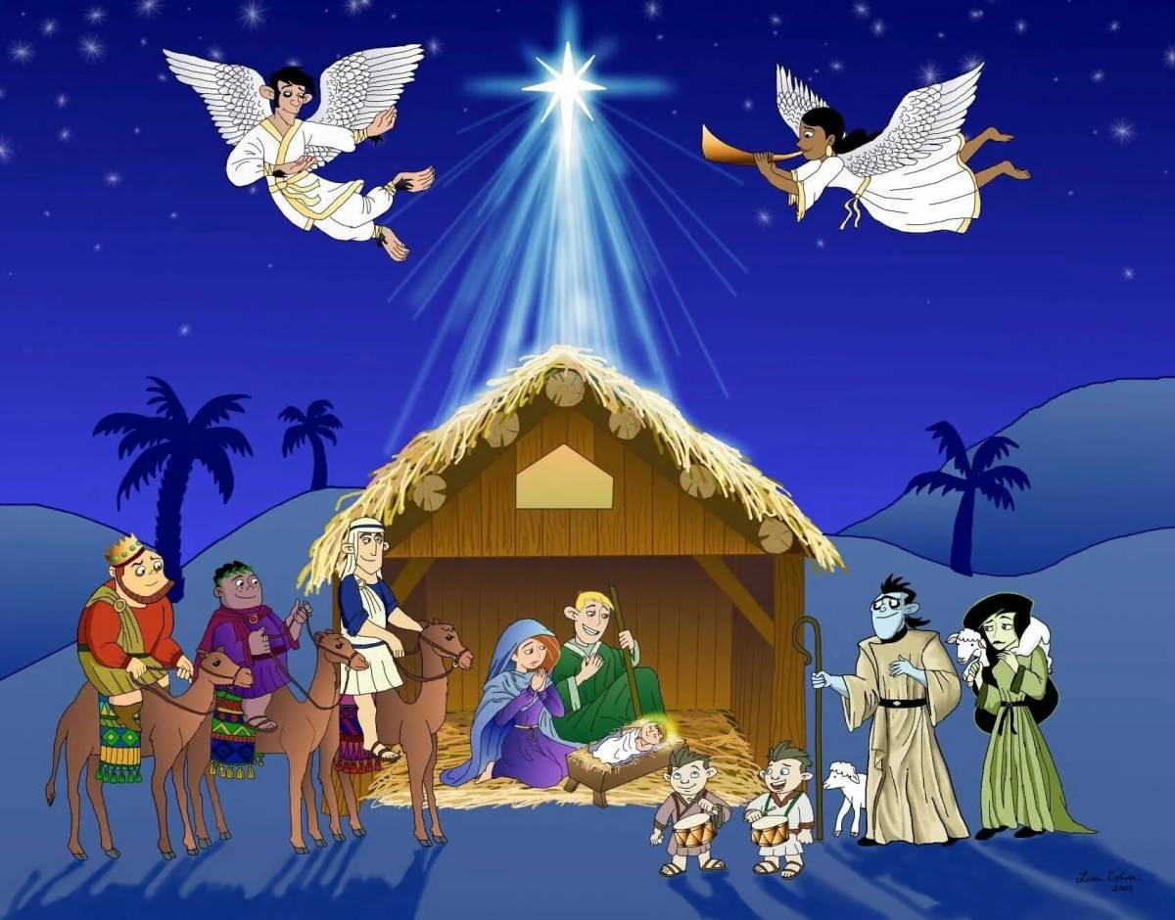

***13 января***

в России отмечается профессиональный праздник работников периодической печати, средств массовой информации, журналистов — День российской печати.

Он связан с исторической датой — началом издания первой российской печатной газеты. 13 января 1703 года по указу [Петра I](https://www.calend.ru/persons/3149/) вышел в свет первый номер русскоязычной газеты «Ведомости». Причем в подготовке издания принимал участие и сам Петр Алексеевич. Он отбирал материал для публикации, проверял качество переводов, правил корректуру.

Первый номер газеты носил название «Ведомости о военных и иных делах, достойных знания и памяти, случившихся в Московском Государстве и в иных окрестных странах». Газета издавалась и в Москве, и в Санкт-Петербурге, при этом фактически не имея постоянного названия — «Ведомости», «Российские ведомости», «Ведомости Московские».

С 1728 года выпуском газеты занималась Академия наук. Тираж издания составлял 706 экземпляров, а выходила она дважды в неделю.

С 1 января 1870 года «высочайшим повелением» было позволено «устроить в виде опыта прием в почтовых учреждениях подписки на периодические издания — как русские, так и иностранные». В России это было первое распоряжение о проведении подписки на периодическую печать, а уже к 1914 году в стране выходило свыше трех тысяч периодических изданий.

После 1917 года профессиональный праздник работников периодической печати и журналистов был установлен в 1922 году на [5 мая](https://www.calend.ru/day/5-5/) — дату, когда вышла в свет главная советская газета «Правда» — и назван День советской печати.

В 1991 году Постановлением Президиума Верховного Совета РСФСР № 3043-1 от 28 декабря «О Дне российской печати» дата празднования Дня российской печати была возвращена к исторически верной — 13 января.



***27 января***

27 января 2025 года  исполняется 81 год со  дня полного освобождения Ленинграда от фашисткой блокады. Невозможно вспоминать без содрогания об ужасах Великой Отечественной войны. Она навсегда останется чёрными страницами в истории нашей страны.

27 января в далекий 1944 год была снята блокада Ленинграда, так назывался в то время Санкт-Петербург. Шла Великая Отечественная война, которая принесла много горя и разрушений. Враг был очень силен. Он разрушал города и села, убивал мирных людей.

 В сентябре 1941 года немцы хотели захватить Ленинград и думали, что им это легко удастся. Но встретили яростное сопротивление - город превратился в крепость.  Над городом сомкнулось кольцо блокады длиною 900 дней и ночей. Город был окружен со всех сторон, так, что в него было не попасть нашим людям и не выйти из него.

Ленинградцы были отрезаны от всего. Они практически не могли получить никакой помощи. Единственной связью с остальной землей было Ладожское озеро. Зимой, когда оно замерзало, отважные воины, водители машин спасали ленинградцев от голодной смерти. Дорогу эту назвали «Дорогой жизни». Много машин провалилось под лёд или было подбито фашистами.  Но продолжали доставлять в блокадный Ленинград пропитание и эвакуировать детей, женщин, больных.

 Наши войска продолжали сражаться за Ленинград и продолжать сражаться за всю нашу страну. Блокада Ленинграда продолжалась почти 900 дней! Это очень долго – более 2х лет! Люди стойко переносили холод, голод, трудности. Взрослые работали, дети, несмотря на обстрелы, учились.

Еды не хватало. Хлеба было положено детям 125 грамм в день черного по цвету и горького на вкус хлеба. 50% муки, остальное – бумага, клей и жмых.

И вот, наконец, наступил день великого ликования - 27 января 1944 года. Радио объявило: «Город Ленинград освобожден от вражеской блокады». Мы должно помнить об этом! Это страшно! Но благодаря этим смелым людям наш город был сохранен, а не отдан на растерзание фашистам. Принято чтить помять погибших минутой молчания. …

За мужество и героизм город Ленинград получил звание «Город-герой». Мы говорим «спасибо» всем, кто отстоял нашу Родину. За наше мирное небо, за наше счастливое детство. Память о них мы сохраним в наших сердцах.

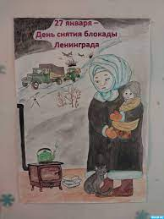

***Консультации для родителей:***

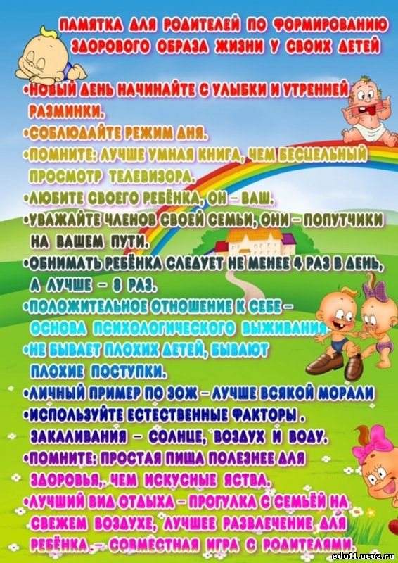

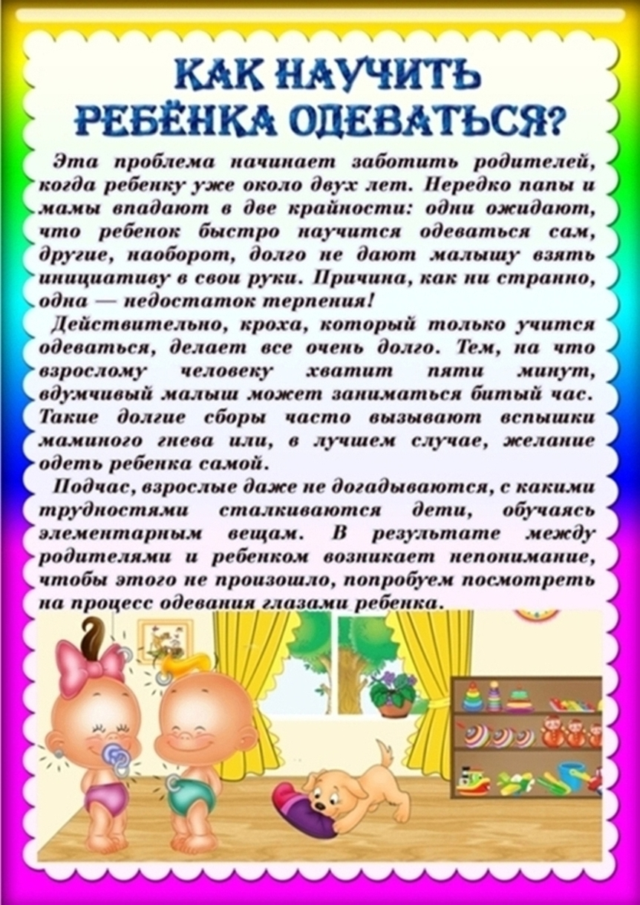

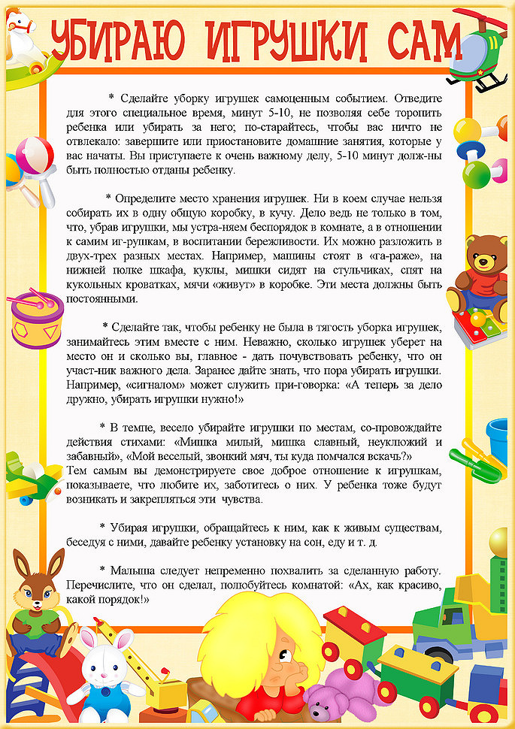

Ежемесячная познавательно – консультационная газета

Учредитель и издатель: МКДОУ д/с №15

Генеральный директор: Ю.С. Евдокимова (заведующих МКДОУ д/с № 15)

Главный редактор: Н.А. Гулякина (заместитель заведующего по воспитательной и методической работе)

Ответственный за выпуск: Ананьева Н.Г.(воспитатель МКДОУ д/с № 15)

Компьютерный набор: Ананьева Н.Г.(воспитатель МКДОУ д/с № 15)

Адрес редакции: 301632 Тульская область, Узловский район, п. Дубовка, ул. Пионерская д. 26 Телефон: 8(48731)7-19-89.